**陈中原：**

**设计模式 装饰模式**

**附件：zhuangshi.java**

**王福成：**

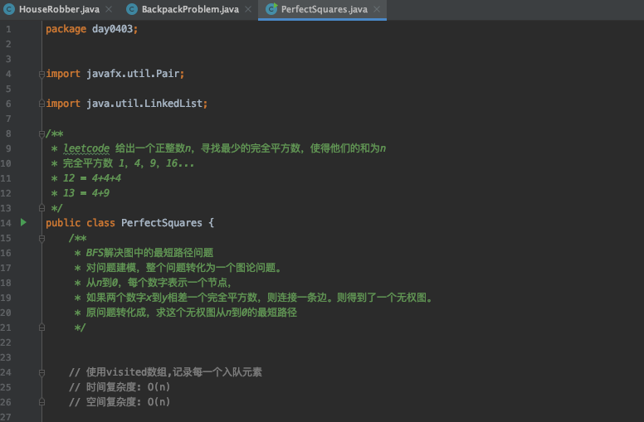

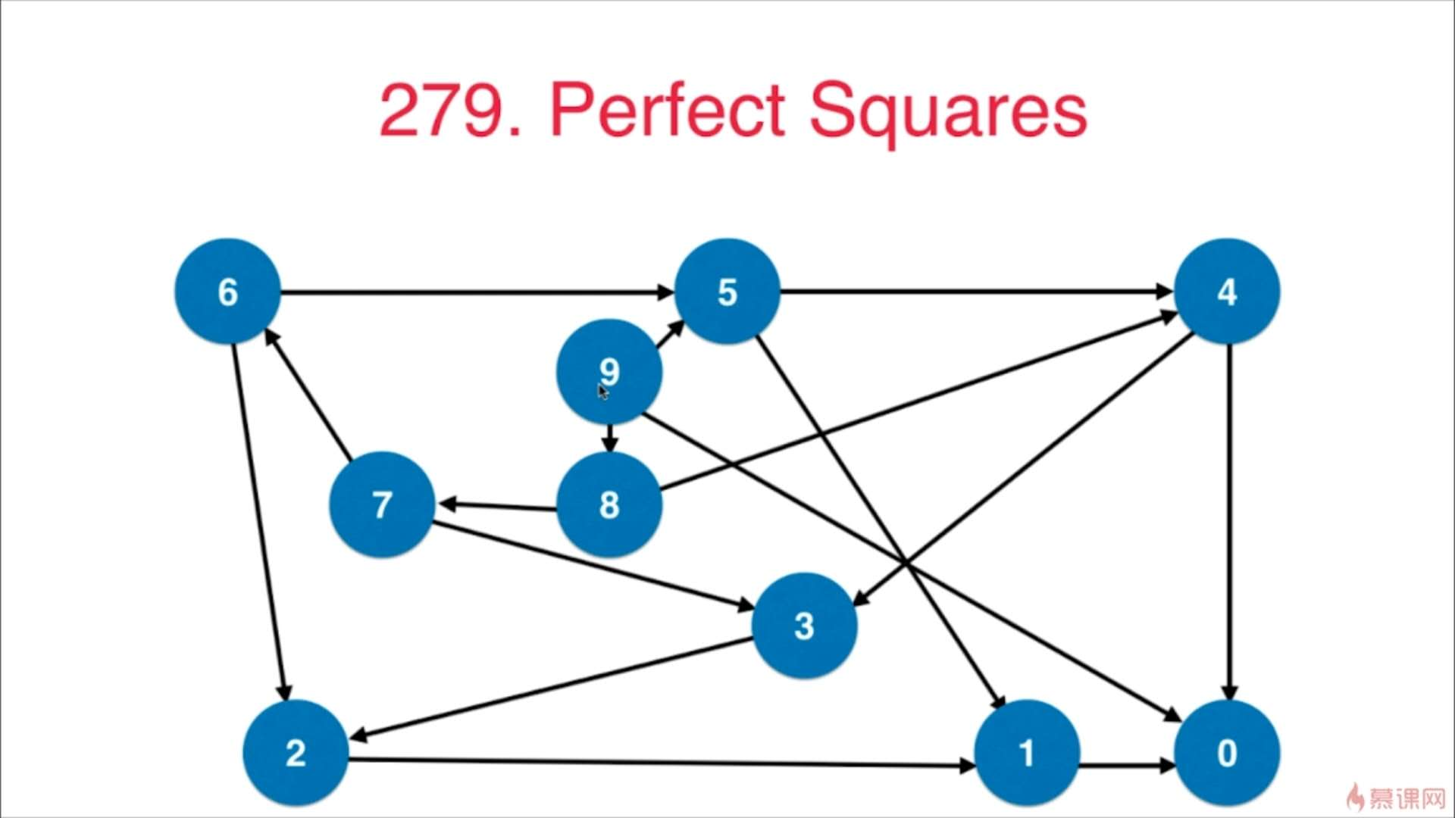

**附件：PerfectSquares.java**

**苏建飞：**

go defer（for defer），先进后出，后进先出

附件：main.go